Урок немецкого языка в 3 классе по теме « Осень. Какая сейчас погода»

Тема: «Осень. Какая сейчас погода?»
- Цель урока: образовательная: организовать деятельность по обобщению знаний и способов деятельности по теме «Осень. Какая сейчас погода?»
- Развивающая: создание условий для развития коммуникативных навыков через разнообразные виды деятельности, создание условий для развития таких аналитических способностей, как умение анализировать, сопоставлять, сравнивать, обобщать познавательные объекты, делать выводы;
- Воспитывающая: воспитывать у детей чувство любви к природе, к окружающему животному миру, воспитание культуры взаимоотношений при работе в парах, группах, коллективе
УУД :
Предметные: знают лексику по темам “ Herbst”, “ Waldtiere”; умеют воспроизводить рифмовки и песенки по темам, описывать осень, отгадывать название овощей и фруктов, описывать устно животных.
Личностные: используют знания и умения на этапе повторения изученного; приобретают способность адекватно судить о причинах своего успеха, неуспеха в учении, связывая успехи с усилиями, трудолюбием.
Метапредметные:
Регулятивные: умение определять и формулировать цель на уроке с помощью учителя; проговаривать последовательность действий на уроке; работать по коллективно составленному плану; оценивать правильность выполнения действия оценки; планировать своё действие в соответствии с поставленной задачей; вносить необходимые коррективы в действие после его завершения на основе его оценки и учёта характера сделанных ошибок; высказывать своё предположение.
Познавательные: сравнение различных объектов: выделение из множества одного или нескольких объектов, имеющих общие свойства; сопоставление их характеристик по одному (нескольким) признакам; выявление сходств и различий
Коммуникативные: обеспечение возможности сотрудничества– умение слышать, слушать и понимать партнера, планировать и согласованно выполнять совместную деятельность, распределять роли, взаимно контролировать действия друг друга, уметь договариваться, вести дискуссию, правильно выражать свои мысли в речи, уважать в общении и сотрудничества партнера и cамого себя.;
Формы работы:
- фронтальная;
- коллективная (групповая);
- индивидуальная.
Методы работы:
- вербальный;
- наглядный (по источнику информации);
- самостоятельная работа, Учитель - Ученик, Ученик - Ученик (по степени взаимодействия);
- иллюстративный (визуальные опоры);
- поисковый (по характеру деятельности).

Оснащение урока:
Аудиозаписи песен на немецком языке «Es ist Herbst», «Guten Tag, Guten Tag, sagen alle Kinder.», магнитная доска, дидактический материал ( карточки для индивидуальной работы, тестовые задания), посылка с фруктами и овощами, проекты-рисунки школьников, презентация .Применяемые технологии:
- коммуникативно-ориентированное обучение;
- активизация учебной деятельности;
- развитие познавательных интересов:
- проблемное обучение;
Тип урока: Урок систематизации и обобщения знаний

Этап урока | Время | Деятельность учителя | Деятельность учащихся |  | Формируемые УУД
- Мотивирование учебной деятельности (организационный момент)  Цель: включение обучающихся в деятельность на лично-значимом уровне | 3 мин. | Die Lehrerin: Guten Tag, liebe Kinder! Heute haben wir eine ungewöhnliche stunde/ Wir haben viele Gäste! Begruesen wir sie!!!  Danke ,Kinder! Ich bin froh, sie zu sehen! Исполнение песенки “ Guten Tag sagen alle Kinder” Setzt euch!  - Вы готовы к уроку немецкого языка? Перед вами лежат карточки настроений. Определите, какое сейчас у вас настроение и поднимите необходимую карточку вверх, чтобы я увидела. Хорошо! Я рада, что у многих отличное настроение, и мы можем приступить к работе!  Danke Kinder, ich bin auch in guter Laune und unsere Deutschstunde beginnt.  Guten Tag! – Добрый день!  Прогоню старуху лень.  Весь урок активен буду,  И, конечно, не забуду  Очень постараться.  На хорошую оценку  Сегодня заниматься.  Geh die Faulcheit weg!  Я свободный человек. | Уч-ся приветствуют гостей.  У. исполняют песню “ Guten Tag sagen alle Kinder”  Уч-ся показывают смайлики настроения.  Уч-ся повторяют за учителем строки стихотворения. |  | Уметь оформлять свои мысли в устной форме (Коммуникативные УУД).  Умение слушать и понимать речь других (КоммуникативныеУУД
- Постановка учебной задачи  Цель: подведение детей к формированию темы и постановке задач урока. Составление плана работы. | 5 мин. | ( презентация, слайд- осенние листья)  - Was ist das?  - Wie sind die Blatter?  - Wann sind die Blatter bunt  - Wie viel Blätter sind hier?  Hort, bitte, aufmerksam das Lied zu. Erraten Sie , bitte,wie heist das Thema unserer Stunde?  (Звучит детская песенка «Es ist Herbst» Детям предлагается догадаться,о чём пойдёт речь на уроке)  Wollen wir zusammen das Lied singen!  Also, wie heisst das Thema unserer Stunde?  Совершенно верно, дети. Тема нашего урока будет посвящена замечательному времени года – Осени. Что мы уже изучили по этой теме? Попробуем сформулировать, чем мы будем заниматься сегодня на уроке.  Это заключительный урок, на котором мы с вами попрощаемся с осенью, порадуем её своими успехами, вспомним всё, что изучили по этой теме. Что делать…в начале учебного года мы с вами ребята вспоминали о лете, а теперь пришло время вспомнить об этом замечательном времени года. Осень – это не только дождь, слякоть и плохое настроение, но это ещё и самые яркие и сочные краски, в которые прибрана и раскрашена наша красавица – природа.  Was werden wir heute machen?  Unser Plan:  - Herbstwӧrter nennen;  - Sӓtze bilden;  - Singen;  - Fragen beantworten;  - Turnen;  6.Über den Herbst beschreiben | Уч-ся отвечают на вопросы учителя, выясняют, какое время года, о чем пойдет речь на уроке.  Исполняют песню «Es ist Herbst»  Дети высказывают свои предположения, мы будем повторять слова, фразы, будем описывать погоду осенью |  | Регулятивные УУД - умение определять и формулировать цель на уроке с помощью учителя; проговаривать последовательность действий на уроке
Актуализация знаний  Цели:  - -организовать актуализацию знаний лексики по теме. | 5 мин. | Сегодня у нас будет необычный урок, так как мы с вами сегодня отправимся на экскурсию в осенний лес.  Итак, давайте начнем наш урок. На прощанье госпожа Осень приготовила нам немало испытаний .Я думаю, что все вместе мы легко справимся со всеми трудностями и порадуем Осень своими знаниями и умениями, правда ребята Организует тренировку лексики по теме.  Проводит фонетическую зарядку.  Организует обобщение актуализированных знаний.  А вот и первое испытание от осени. Вы получили карточки с представленными рядами слов, вам нужно определить какое слово выпадает из логического ряда. | Называют слова по теме.  Повторяют слова за учителем. (фонограмма лексики).  - Welche Wörter passen zum Thema “Herbst nicht?  Назовите слово, которое выпадает из данного логического ряда:  der Apfel, die Tomate, die Banane, die Birne;  die Zitrone, der Gurke, die Kartoffel, die Tomate;  der September, der Februar, der Oktober, der November;  es ist kalt, wehen, es regnet, blühen; |  | Уметь проговаривать последовательность действий на уроке (Регулятивные УУД).  Уметь оформлять свои мысли в устной форме (Коммуникативное УУД).
Включение в систему знаний и повторение. Тренировка в употреблении лексики по теме « Осень» (8 мин)  Цели:  -организовать выполнение задания на употребление лексики;  -организовать проверку выполнения задания. | 7мин | Gruppenarbeit: Welche Sätze passen zu dem Bild?  Beschreibt das Wetter auf dem Bild. (Описание картинки с изображением осеннего пейзажа.)  (Групповая работа: подбор предложений к картинкам с изображением осеннего пейзажа.) | Слабоуспевающие уч-ся составляют предложения из двух половинок:  Die Sonne  Der Himmel  Der Wind  Es  Die Blätter  Sie  Сильные учащиеся описывают устно картинки по теме осень. | ist grau.  ist nicht mehr warm.  fallen und tanzen im Wind.  sind bunt.  scheint nicht.  Weht. | Уметь оформлять свои мысли в устной форме (Коммуникативные УУД).
Физкультминутка. | 1-2 мин | Давайте немного отдохнем. Осень предлагает нам немного подвигаться.  1,2,3,4-alle,alle turnen wir!  1,2,3,4-alle,alle zählen wir!  1,2,3,4-alle alle springen wir!  1,2,3,4-alle alle turnen wir! | Уч-ся выполняют движения
Тренировка в употреблении лексики по теме «Животные»  Цели:  -организовать выполнение задания на употребление лексики;  -организовать проверку выполнения задания. | 5 мин. | А сейчас Госпожа осень предлагает нам пообщаться с лесными жителями. Итак, кого из лесных обитателей мы можем там встретить? | Слабые учащиеся называют животных, сильные учащиеся составляют загадки о животных, остальные отгадывают их. (презентация) |  | Уметь оформлять свои мысли в устной форме; слушать и понимать речь других (Коммуникативные УУД).
Тренировка в употреблении лексики по теме «Фрукты.Овощи»  Цели:  -организовать выполнение задания на употребление лексики;  -организовать проверку выполнения задания. | 5 мин. | Итак, дети, наша экскурсия подходит к концу. Мы должны возращаться домой. Вы хорошо справились с задание, описали осеннюю погоду, придумали загадки об животных. Я думаю, что осень осталась довольна.  И вот и посылочка от Осени. (Корзина с фруктами и овощами). Дети, вы любите осенью собирать урожай? Согласитесь, какая осень без овощей и фруктов? Осень решила нас порадовать своими плодами, и заодно проверить, как вы усвоили слова по теме фрукты и овощи. Каждый из команды по очереди выходит, достает любой фрукт или овощ с закрытыми глазами, пробует его и называет das ist … А также вы должны сказать, что это фрукт или овощ | Игра « Угадай фрукт, овощ»  Уч-ся пробуют фрукт, овощ и называют, что это такое.  Der Apfel  Die Birne  Die Apfelsine  Die Banane  Die Kartoffeln  Die Tomate  Die Gurke |  | Уметь оформлять свои мысли в устной форме; слушать и понимать речь других (Коммуникативные УУД).  (Познавательные УУД): сравнение различных объектов: выделение из множества одного или нескольких объектов, имеющих общие свойства; сопоставление их характеристик по одному (нескольким) признакам; выявление сходств и различий
Самостоятельная работа с самопроверкой по образцу (6 мин)  Цели:  -организовать выполнение самостоятельной работы, - организовать самопроверку, самооценку;  - организовать работу над ошибками. | 5мин | Понравилась ли вам наша экскурсия? У вас наверное остались хорошие впечатления от нее. А хотели бы вы нарисовать картину про осень?  Тогда давайте поможем художнику нарисовать картину, выполнив тест.  ( презентация) | Игра « Помоги нарисовать картину»  Учащимся предлагается ответить на «цветные вопросы», для того чтобы художник создал картину.  На палитре находится прозрачный овал, который служит триггером для появления вопроса и вариантов ответа.  При нажатии на кнопку правильного ответа, цвет заливки фигуры меняется на розовый, возникает новый фрагмент картины, соответствующий цвету на палитре.  Если выбрана кнопка с неправильным ответом, надпись исчезает.  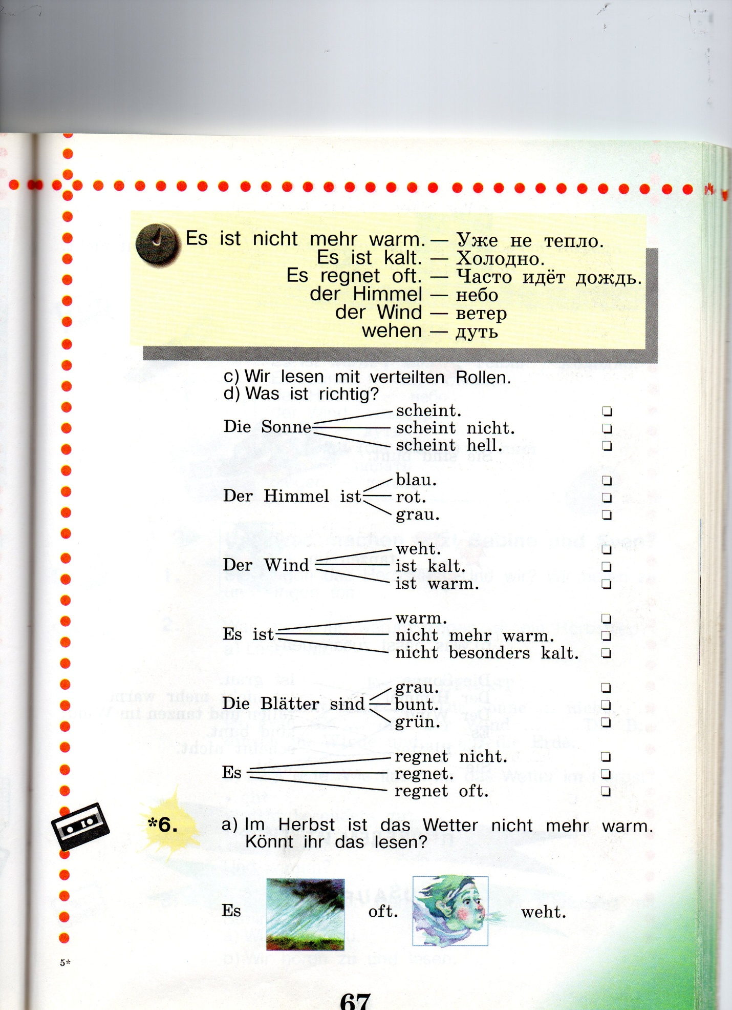 |  | Уметь выполнять работу по предложенному плану (Регулятивные УУД).  Способность к самооценке на основе критерия успешности учебной деятельности (Личностные УУД
Рефлексия учебной деятельности на уроке  (3 мин)  Цели:  - организовать рефлексию и самооценку учениками собственной учебной деятельности. | 3мин | - Что необходимо сделать, прежде чем закончим урок? (подвести итог работы) А подведём мы его таким образом.  Я вам сейчас буду говорить некие утверждения, и если вы согласны с этим, то поднимите руку, если нет, то не поднимайте.  - Я знаю много слов по теме «Осень».  - Я знаю много слов по теме «Овощи и фрукты».  - Я знаю много слов по теме «Животные».  - Я умею описывать погоду осенью.  - Я сегодня активно участвовал на уроке  - Я доволен своей работой на уроке  Was haben wir heute in der Schule gemacht?  - Какую цель ставили? Достигли цели?  - Какая тема урока была?  Расскажите, чему научились на уроке.  Freut mich, dass ihr in der Stunde aktiv und fleißig gearbeitet habt. Ich bin mit euch zufrieden und gebe euch folgende Noten...  Учитель: Понравился ли вам урок? На этот вопрос ответьте следующим образом. Перед каждым из вас лежат три листочка. Если урок вам понравился, вам было весело и интересно, если вы знаете многое по теме осень – повесьте на дерево зеленый листочек, если у вас были затруднения, возникли трудности – повесьте желтый листочек, если вам не понравился урок, вы злитесь на себя, что мало знаете – повесьте красный лист | Отвечают на вопросы учителя.  Рассказывают, что узнали, знают, смогли. |  | Уметь оценивать правильность выполнения действия (Регулятивные УУД).  Способность к самооценке на основе критерия успешности учебной деятельности (Личностные УУД).

